Projekt Od pšeničke do potičke

Unesco projekt Od pšeničke do potičke želi učencem približati pomembnost skrbi za okolje in naš skupni dom, planet Zemlja. Poudariti želimo živeti z naravo ter jih seznaniti s pomenom kulturne in naravne dediščine v svoji okolici. Predvsem si želimo, da bi se v tem svetu sodobnih tehnologij in dobrin za trenutek ustavili, pogledali okoli sebe ter začutili lepoto svojega doma in pestrosti dobrin, katere nam nudi narava okoli nas.
Projekt krepi medsebojno medgeneracijsko sodelovanje in prenos znanja in veščin iz starejših na mlajše generacije.
Aktivnosti so potekale skozi celo šolsko leto. Sodelovali so lahko strokovni delavci iz slovenskih šol in vrtcev.
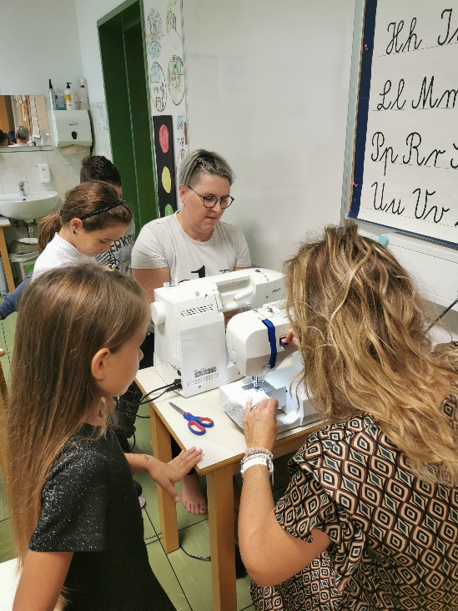
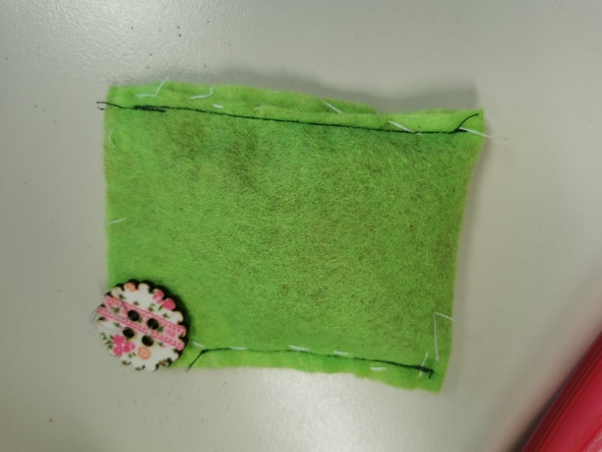

V tednu otroka v mesecu oktobru smo na naši šoli tedenske vsebine popestrili z Unesco projekti. Povezali smo se z upokojenimi delavci šole in jih povabili na izvedbo delavnice. Medgeneracijsko druženje nam je polepšalo dan. Dejavnosti so potekale po delavnicah. Šivali smo si »antistresne« blazinice in jih polnili z ajdovo kašo. Plesali smo različne ljudske plese in pekli pirine palačinke.
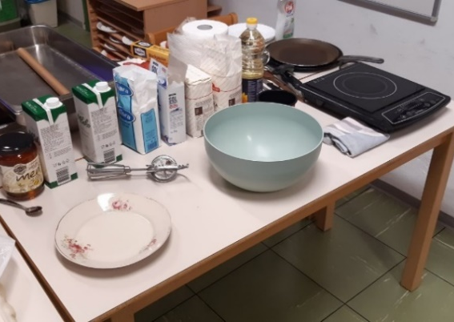
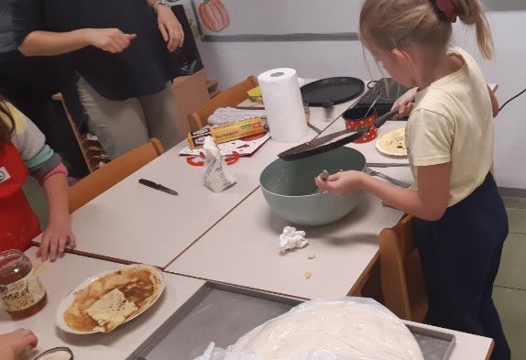

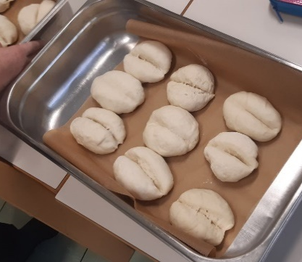
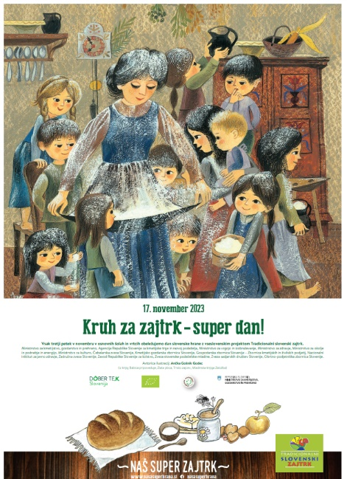
V mesecu novembru smo popestrili tudi dan slovenske hrane in tradicionalni slovenski zajtrk, ko smo v sodelovanju z bližnjo pekarno spekli žemljice. Brali smo pravljico Bogata in uboga sestra in pisali o njeni vsebini.
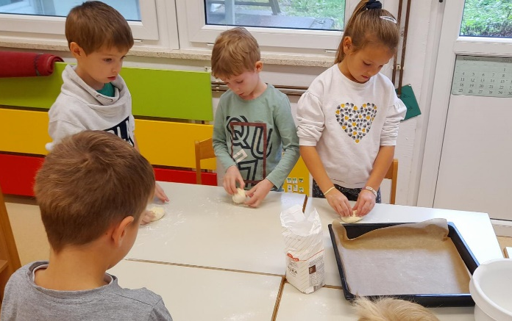
Tudi prvošolci so zamesili testo in pekli žemljice.
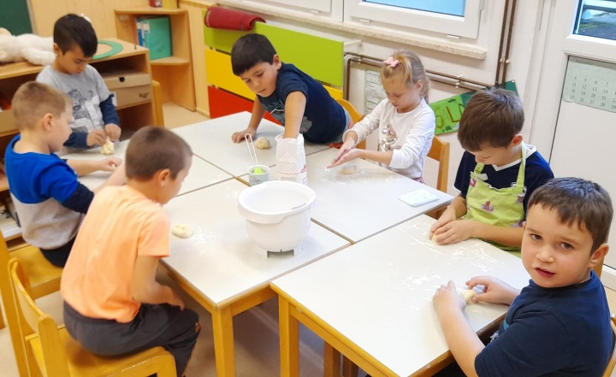
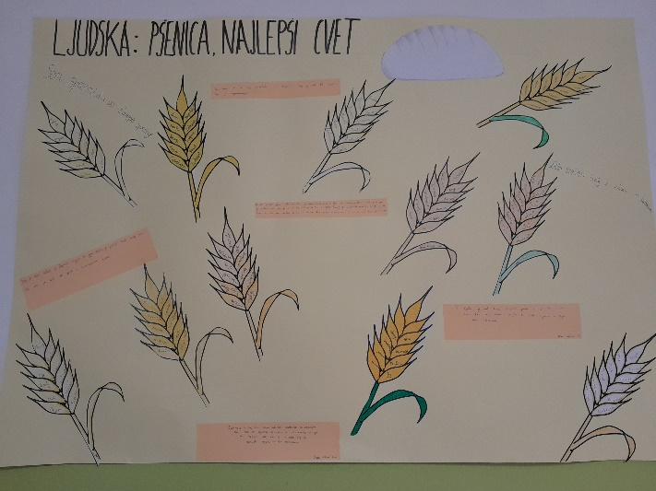
Šestošolci so spoznali slovensko ljudsko pravljico Pšenica, najlepši cvet. Ob izdelavi plakata so ponovili življenjske vrednote.

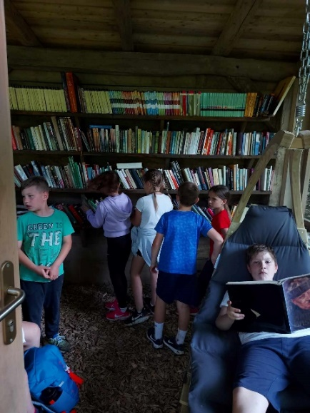
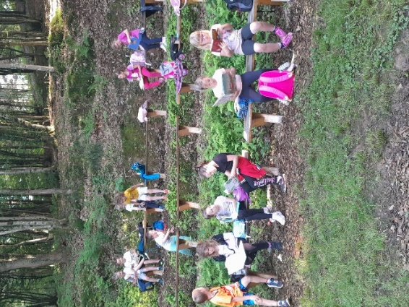
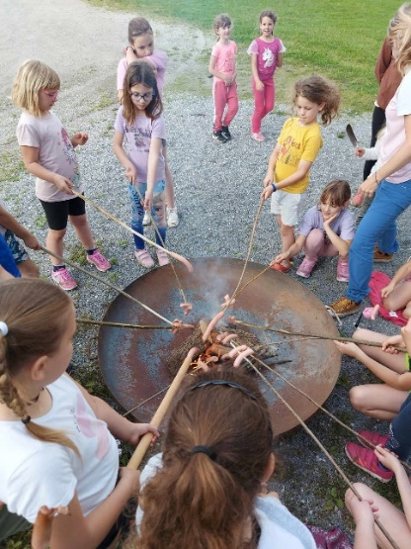
Projekt smo zaključili 24. maja 2024, ko smo izpeljali zanimivo petkovo popoldne. Peš smo se odpravili v Zagraški log, kjer smo se prepustili branju v gozdni knjižnici. Na poti nazaj smo se ustavili v parku Radulja in si spekli večerjo. Večer smo dopolnili z gibanjem in medsebojnim druženjem.
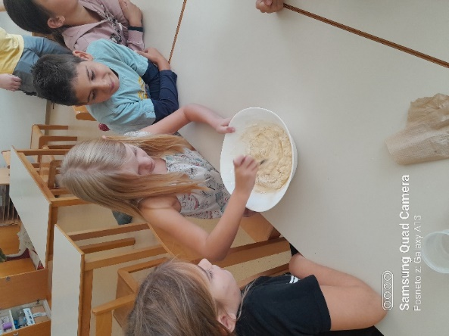
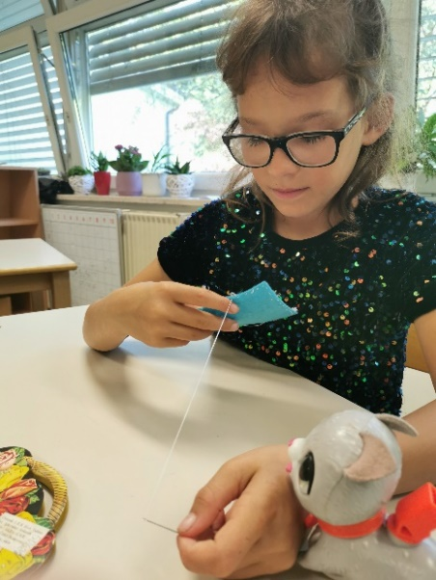
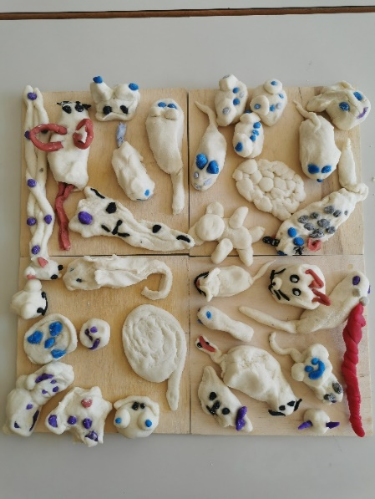
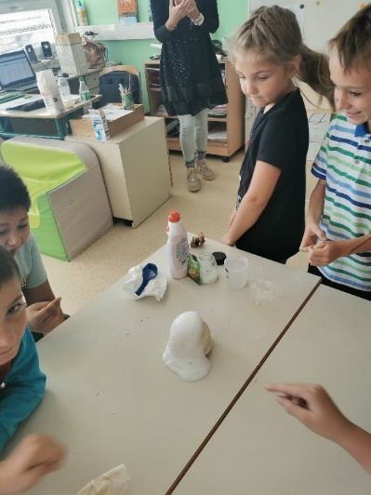
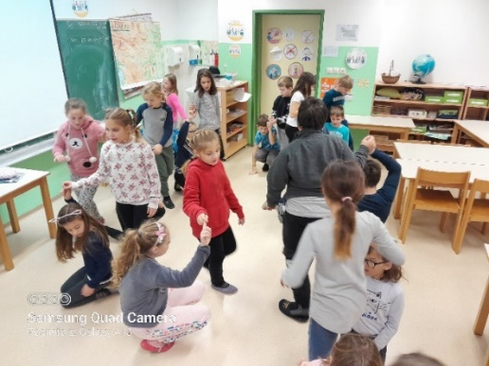
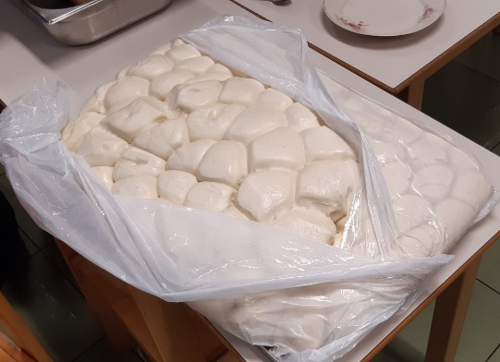

Zapisala: Urška Rudman

